Algorithm Assignment 0310
陳禹汛 1113405054
國立澎湖科技大學 資工二甲
d13405054@ems.npu.edu.tw

課堂介紹了兩種演算法一個是Greedy另一個是Dynamic Programming。在使用Greedy可以在做出決策時，往往會選擇最有利的選擇方案，我們希望最終的結果是最佳的，但在有些時候不一定在每個決策優先選擇最佳的那麼方案就是最適合的，所以這次還會額外介紹什麼是DP？程式碼都放在https://github.com/xiaofeng206/NPU_Algorithm。
Keywords—Greedy; Dynamic Programming; 決策;
- 介紹
首先為什麼會是使用Greedy和DP？這兩個演算法其實都是在處理最佳化的問題。Greedy是一種在每一步都會選擇目前狀態下最佳的選擇，但Greedy不會重新考慮之前的選擇，而是一直向前繼續做選擇，不斷縮小問題，直到問題被解決。而DP是分治法的延伸，將大問題拆解成小問題然後把答案儲存起來，等到下一次又需要計算到同樣的小問題就可以直接把答案取出來就可以使用了，不必要再花時間重複計算，這樣既浪費時間又會吃掉很多效能。一樣都是處理最佳化，DP把大問題拆解成小問題後，它也會不斷的重新檢測前一個選擇是不是對的，根據最後的結果會做調整，所以DP雖然也是最佳化選擇的一種，但它會顧慮到整個問題的情況。所以我寫了一支分別執行兩個演算法的程式碼，會先列印出各自的Time Complexity，並且展示出他們的差異。
- 方法和實驗結果
首先定義一個類別Interval設定任務、開始時間、結束時間、權重。有這些資訊就能夠為後續做出對比的情形，另一部分也是為了讓演算法可以在最快的情況下完成執行，就可以藉由看出誰的效率更高。
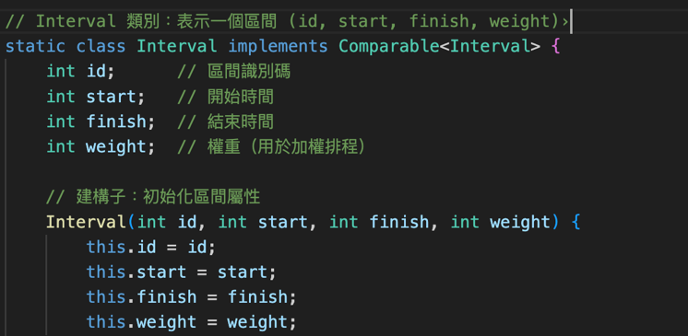
Fig1. 設定Interval

設定ScheduleResult，用來處理Greedy第一個版本「無權重」，因為在沒有權重的情況下就沒有辦法分出誰比較優先的問題，所以這邊就是讓第一個版本的Greedy看誰比較快完成就優先選它。程式碼會根據完成的時間做排序，看誰比較快，接著在做挑選。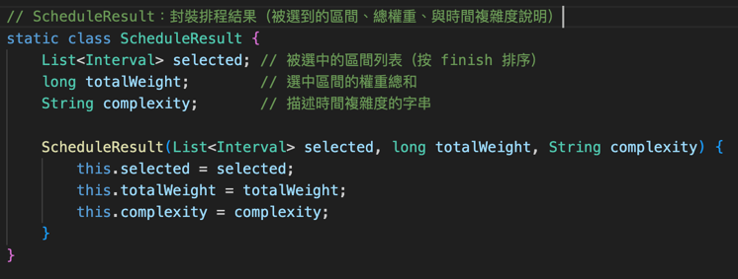
Fig2. ScheduleResult

接著是Greedy的無權重版本，先找出最快完成處理的選擇，再把權重重新提供給Greedy讓它重新計算。這樣做的目的是讓使用者先知道說不依靠權重時，Greedy是有辦法直接做出最佳解也就是最快的方法，但提供權重後Greedy會遵照它的邏輯在每個選擇優先選擇最佳化的方案，這就會讓原先的無權重版本中最快的方法變得不是最快速的，但這樣的結果也可以拿來利用成後續使用DP並且作為對比的實驗結果。
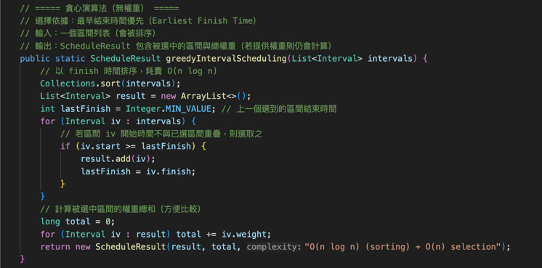
Fig3. Greedy（無權重）

在實作DP之前要先定義P(j)它是用來找出最後一個結束並且不衝突的區間，但用線性代數的方法去計算P(j)會導致時間複雜度為O(n²)，改良後，使用Binary Search可以將時間複雜度控制在O(n log n)。
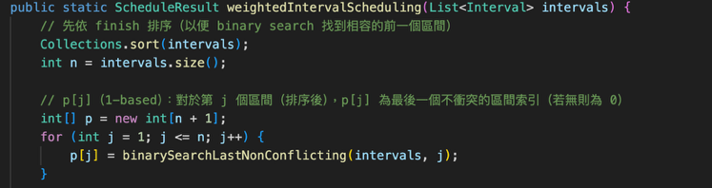
Fig4. 設定P(j)

前置作業完成後就可以完成DP最核心的部分。讓DP在處理第j個區間時，主要目的是，所做的選擇是要讓權重最大的為優先還是先回頭檢查前面的部分有沒有出錯再回來做選擇，會根據選和不選分別計算出價值value也就是根據權重大小最後算出的值。並且設定一個long[] M，用來存放將問題拆解後計算出的解答，方便之後呼叫到同樣的小問題時就可以直接取出使用，不必要再重新去計算，導致浪費時間和效能。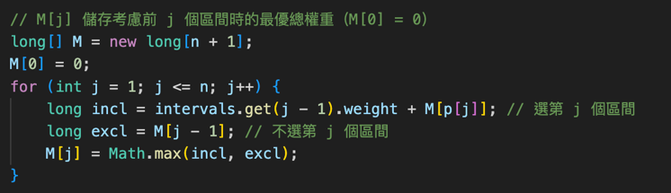
Fig5. DP的核心

再來就是將這些資訊做格式輸出，先把第一個ScheduleResult的內容、時間複雜度、區間、總權重都顯示出來。作為實驗，這些數據是有利於後續對程式碼做調整及優化的參考值。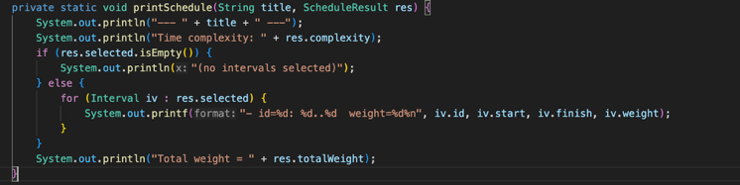
Fig6. 列印ScheduleResult的結果

最後把Greedy和DP的執行結果用對比的方式逐一比較哪一款演算法比較優秀。透過集合代數運算，我們提取出兩演算法在同樣的權重分配下，各自最後執行的結果雖然在一樣的環境下，但最後的結果卻是有差異的。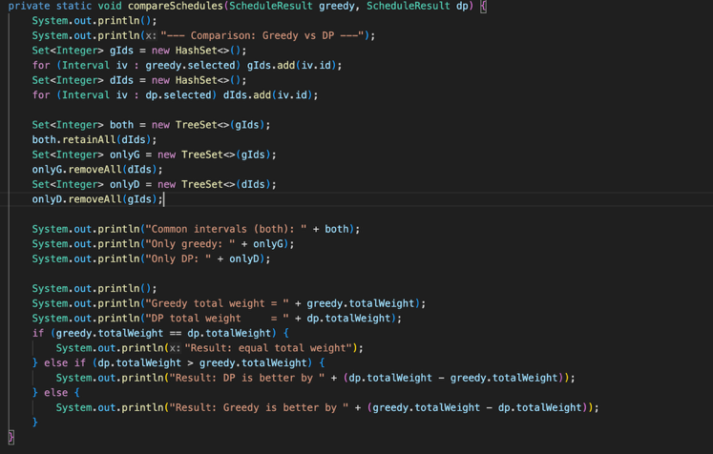
Fig7. 列印比較結果
- 結論
透過這次實驗，其實很明顯可以知道雖然兩款演算法都是最佳化處理，Greedy我覺得比較適合用在找最短路徑，在有些問題的情況下，不一定每一次決策中優先選最有利的那個選擇就是對的。貪婪演算法不適用於所有問題，尤其是當問題不滿足貪婪選擇性質和最佳子結構時，有些時候貪婪演算法可能只找到局部最佳解而不是全局最佳解。而DP將大問題拆解成數個小問題，並且保留問題的解答，當需要使用時直接呼叫就好，也能夠直接透過小問題逐一去推導出大問題的解。在整體上DP可以應用的範圍比較廣泛也會比Greedy的結果還要更謹慎。

